В поликлинике Хмелинецкой УБ 16 декабря организован "День здорового сердца" 16 человек получили консультацию у врача терапевта Хизреивой Ш.М. Впервые выявлено заболевание у 1 человека. 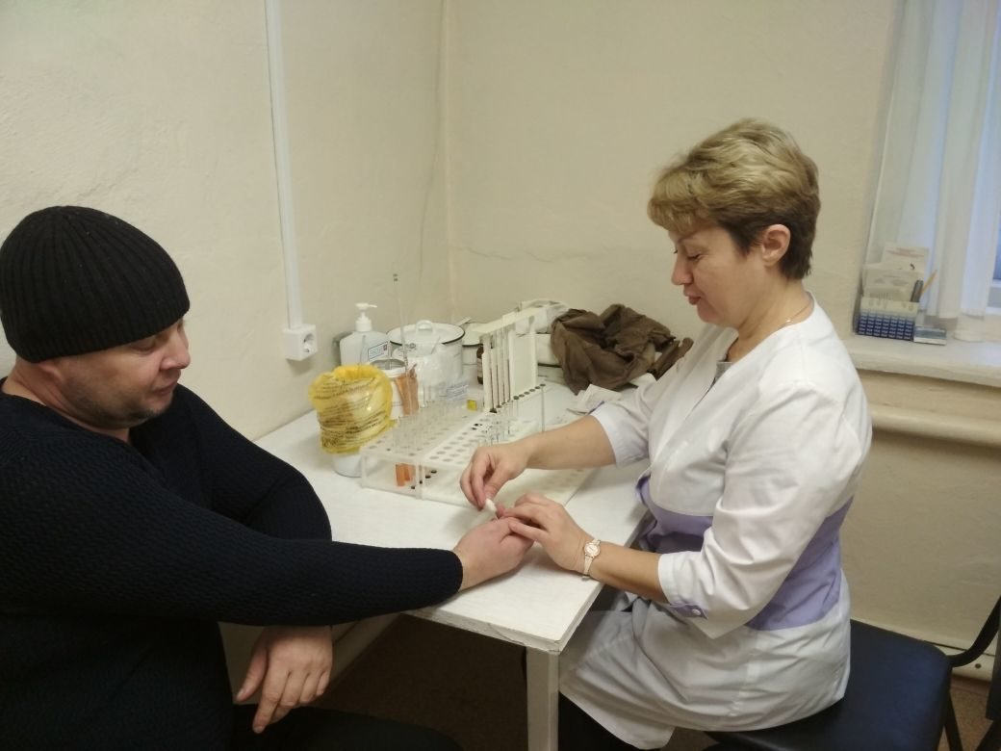

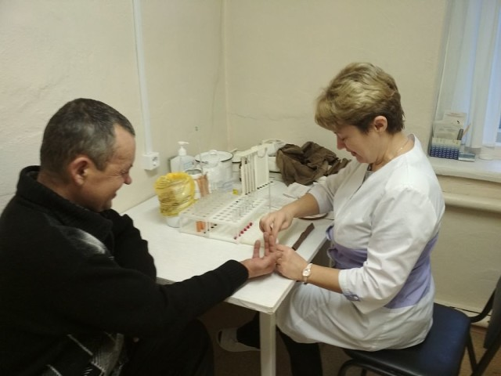

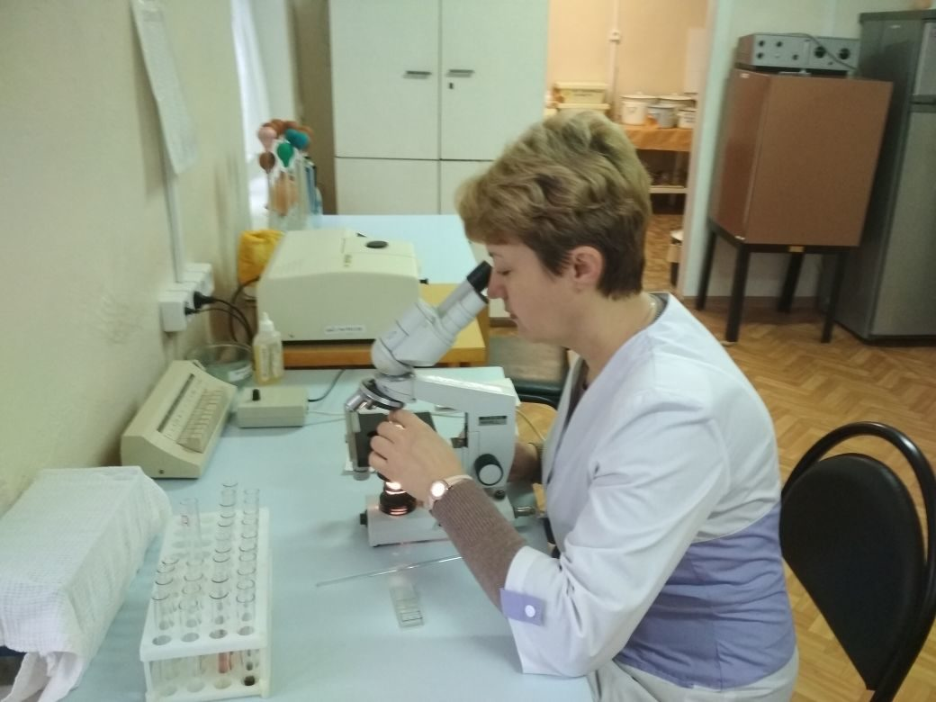

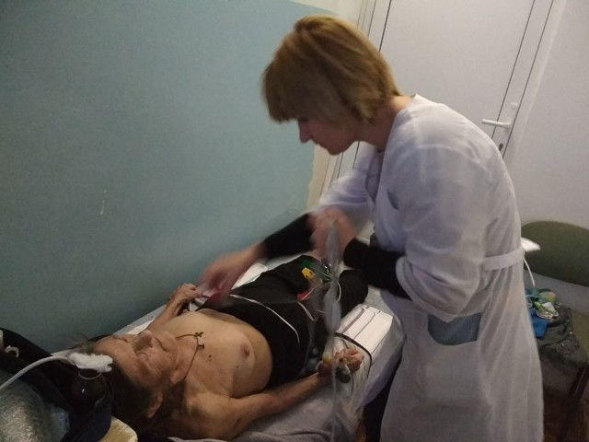

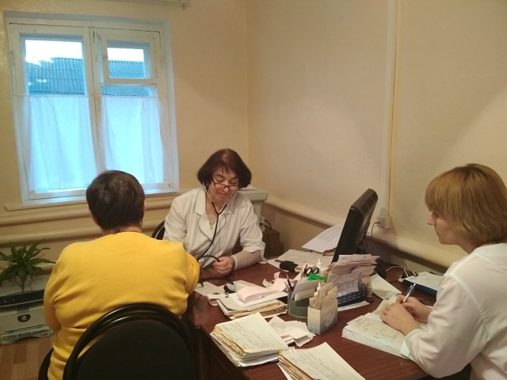

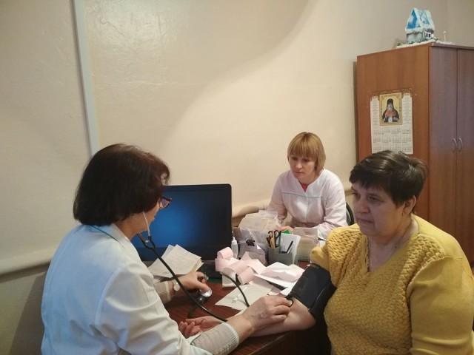

[](https://ok.ru/profile/588015310105/album/55419417067545/862562173977)

[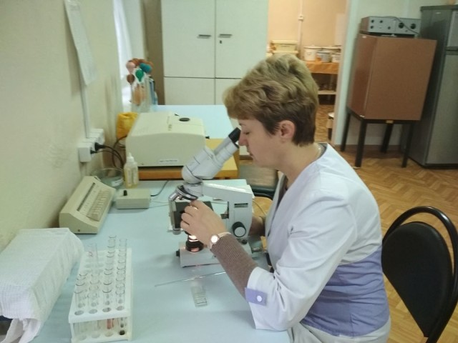](https://ok.ru/profile/588015310105/album/55419417067545/862562179865)

[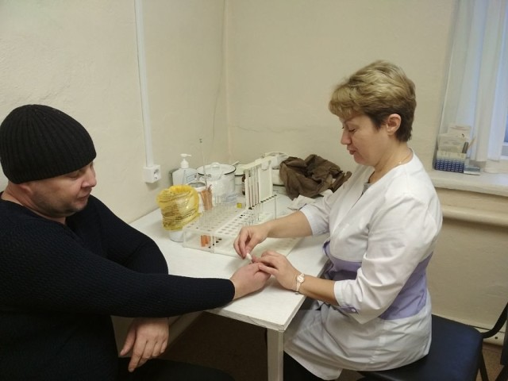](https://ok.ru/profile/588015310105/album/55419417067545/862562180889)